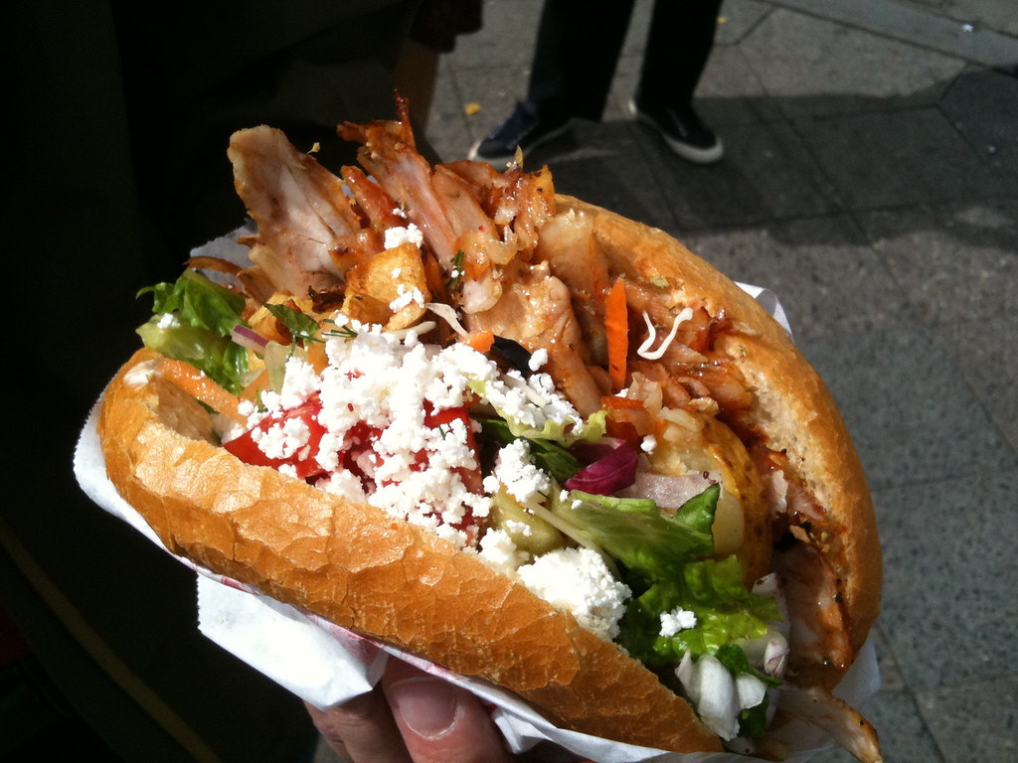

[Cette photo](https://www.flickr.com/photos/add1sun/4937820240) par Auteur inconnu est soumise à la licence [CC BY-SA-NC](https://creativecommons.org/licenses/by-nc-sa/3.0/)